Carro con sensor ultrasónico
- Objetivo
- Funcionamiento

- Actividad 1 (codigo1)
Hacer un carro que avance y se detenga cuando encuentre un obstáculo, si se retira el obstáculo, continúa avanzando.
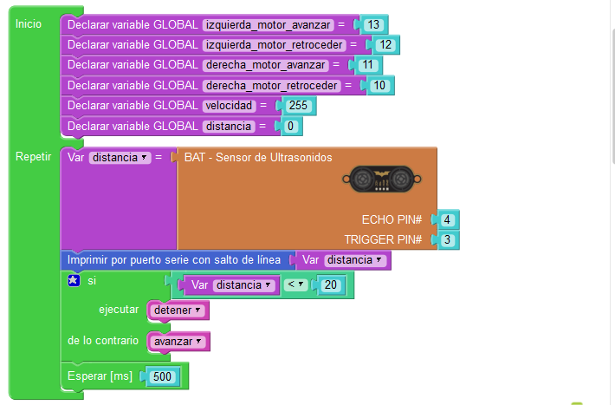
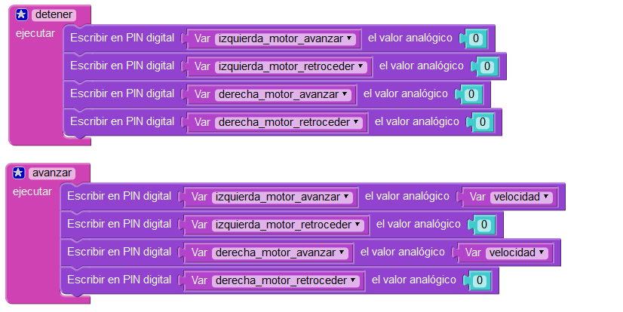
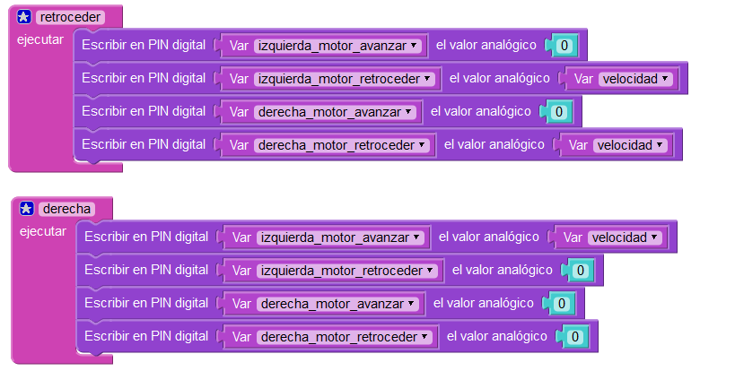
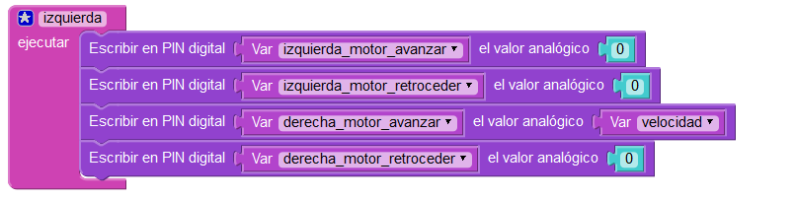
- Actividad 2 (codigo2)
- Hacer un carro avance, cuando detecte un obstáculo se detenga, luego retroceda emitiendo un sonido durante 3 segundos para luego girar a la derecha y continuar avanzando.

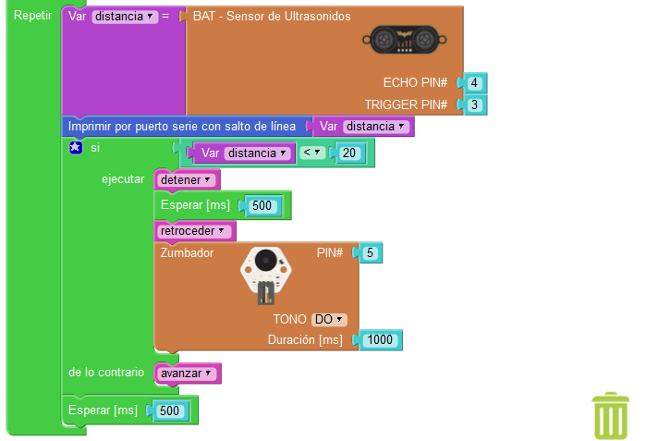
- Actividad 3 (codigo3)
Hacer un carro que avance como un perrito faldero cada vez que detecta un obstáculo.
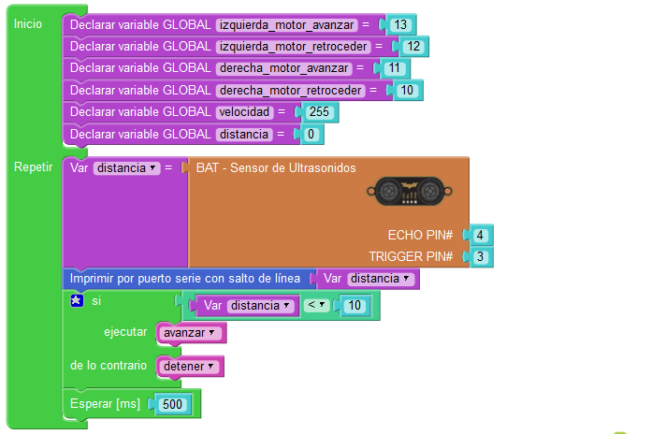
- Bibliografía

